- Interface
本仓库提供一个便捷的快速问答交互界面。
用户可以使用自己的题库随机生成题目给选手答题。
1、安装
1.1 安装anaconda3
如果你已经在机器上安装了anaconda环境，请忽略此步骤。
如果你使用的是windows 64位操作系统，请使用以下连接下载anacona3最新版本https://mirrors.tuna.tsinghua.edu.cn/anaconda/archive/Anaconda3-5.3.1-Windows-x86_64.exe
如果不是，请到https://mirrors.tuna.tsinghua.edu.cn/anaconda/archive/寻找对应版本。
安装过程中，请按如下截图设置：
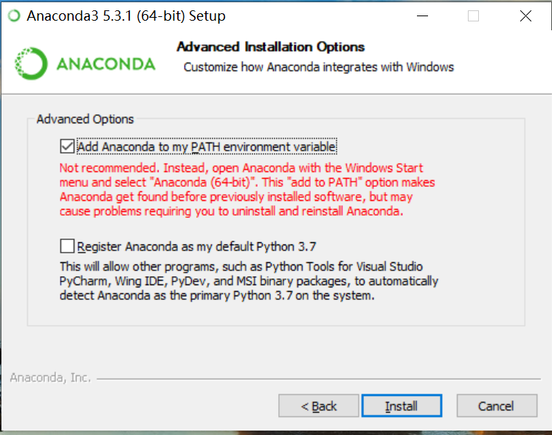
完成上述步骤后，打开cmd，输入python --version。如果显示：Python 3.7.0则安装正确。

- 快速上手
2.1 如何快速运行
打开cmd, 进入Interface文件夹
输入：python mainwindow.py
2.2 如何更改题库
在Interface/data文件夹下，有两个子文件夹分别叫judgement和multiple_choice对应两种题型（判断和选择），里面一个文件对应一道题目，文件格式应当为txt（如果不是，请修改相应代码）
读取文件的时候，程序将找到文件的最后一个非结尾回车换行符，并从这里分开问题和答案。（如果不符合，请修改相应代码）
修改完成后，请在Interface文件夹下运行：python Problem.py 如果没有严重的致命错误，会显示：
Every files are in right format(without RE)
否则会提示相应错误的文件名称。
注意：1、没有提示错误不代表分割一定正确！！！！唯一可以验证可靠性的方法是你用2.1的方法运行！！！
2、请不要删除任何一个文件夹（即便它是空的）

